구 분 | MAC ID 인증 설정방법
표준작업절차 :
무선랜카드의 고유 MAC ID를 사전에
인증서버에 등록시켜 ID/PW없이 인증서버가
MAC ID 등록여부 확인만으로 인증하는 방식입니다.
인증은 WIMS서버에서 수행
무선 랜카드의 Mac주소는
공장 출하시 고정되어 변경할수 없으므로
시스템에 등록된 MAC주소에 해당되는
무선 랜카드를 장착한 PC만 접속이 가능
쉽게 말하자면,
노트북 무선랜카드 Mac id 를 www.nespot.com을 통해 등록함으로서
등록된 pc(노트북) 무선랜카드에서는 인증절차없이 자동접속되는 방식
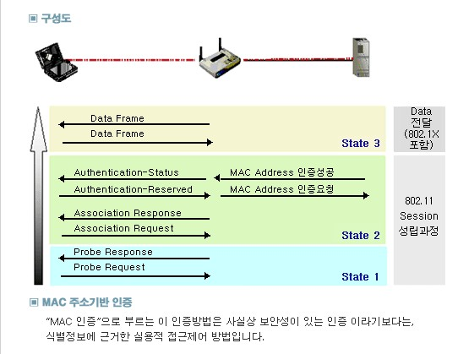
ㅇ MAC ID 설정방법
- www.nespot.com 접속후 "반드시 nespot가입 ID/PW 입력후 => Login
- Members 클릭
- ID 정보변경 클릭
- 등록하고자하는 무선 LAN 카드의 MAC을 등록후 확인 클릭
